0618(五）學習任務

一、國語國語:統整活動四「故事變一變」，107頁:

(一)、想一想，107頁這三個圖片「原來的故事內容」，你還記得嗎?你可以說給自己或家人分享一下。

(二)、想一想，這三課的課文故事跟**「原來的故事內容」**有沒有一樣呢?

(三)、想一想，這三課的課文故事怎麼變出來的?

(四)、小朋友，你覺得哪一課的課文故事最有趣?為什麼?自己說給自己或家人分享。

記得要檢查喔！

二、數學: 練習園地讚(二)141頁至142頁。

(一)、141頁，仔細閱讀題目後，一步一步慢慢計算。

1、說一說，圖文中的三群人中，成人與兒童各有幾人?

2、說一說，動物園成人門票與兒童票金額有無不同?

3、計算時，注意乘加的問題喔!可以使用先乘再加，或先加再乘。

4、乘法計算時，要注意數字的位置 : 被乘數 $×$ 乘數=積

5、類題練習:

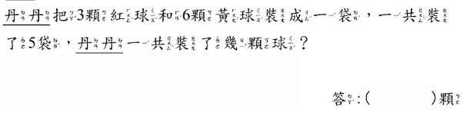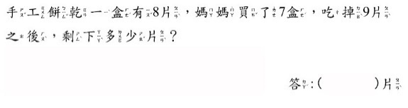

記得要檢查喔！

(一)、142頁，仔細閱讀題目後，一步一步慢慢計算。

1、**②**題要注意分裝與平分的問題。

2、**②③**題可以用**圈**圖形的方式解題或用**減法**的方式來解題。

3、類題練習:

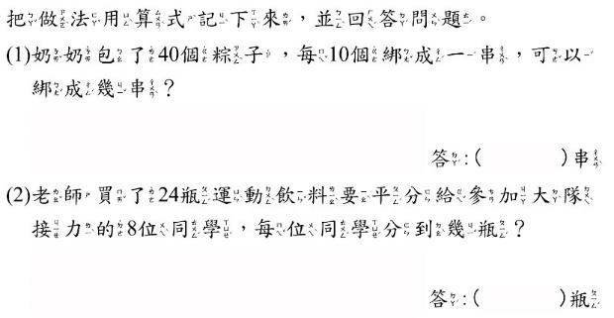

三、生活課108-109頁

(一)、請閱讀與觀察108-109圖文。

1、想一想再說一說煮飯的步驟。

2、想一想，家人有沒有教你做蛋糕或煮菜或煎蛋或餅乾或煮湯或煮麵……等。

3、想一想，家人帶你做這些食物，你的心情有沒有很快樂、幸福呢?有沒有感謝家人指導、帶著你做出美味的食物呢?

4、觀看影片後回答問題: **「**用心吃飯」<https://www.youtube.com/watch?v=Y9rPzKnD3no>

(1)、想一想說一說，吃飯前你要先做什麼好習慣呢?

(2)、想一想說一說，在學校打菜時要注意什麼呢?

(3)、想一想說一說，影片中說**「**拜託，求求你們吃掉我吧!我擁有非常豐富的營養喔! 」是誰呢?

(4)、想一想說一說，打完飯菜後，要怎麼用心吃飯呢?

(5)、想一想說一說，我們享用學校營養午餐食物要感恩那些人呢?

(6)、想一想說一說，不論吃學校營養午餐或享用家中大餐時，你們最重要的工作是什麼?

(7)、想一想說一說，要怎麼樣才能把營養吃到肚子裡呢?

(8)、今天晚上吃飯試試今天學到的用心吃飯喔!

四、跳繩250下

五、閱讀活動

六、作業: 數學練習44-45頁及生甲58-61頁

七、記得勤洗手、戴口罩、少出門、刷牙喔！